PROJETO DE DECRETO LEGISLATIVO Nº. __________ /2018

CONCEDE DIPLOMA DE MÉRITO A ARTUR ALBERTO C. RODRIGUES (VIBRANTINHO).

Art. 1^{o.} Fica concedido o DIPLOMA DE MÉRITO a ARTUR ALBERTO C. RODRIGUES.

Art. 2º A entrega da honraria será feita em Reunião Solene da Câmara Municipal convocada para essa finalidade.

Art. 3^{o.} Este Decreto entra em vigor na data de sua publicação.

Sala das Sessões 29 de outubro de 2018.

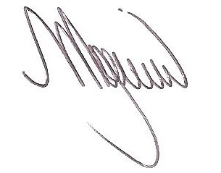
MARCELO PIRES RODRIGUES
VEREADOR - MDB

